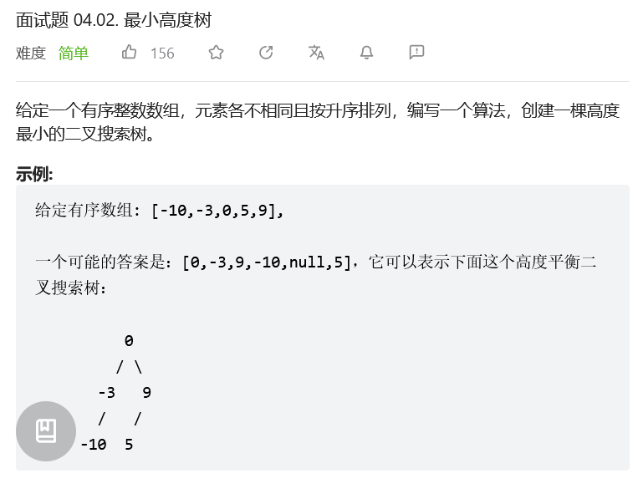
方法一：贪心+递归

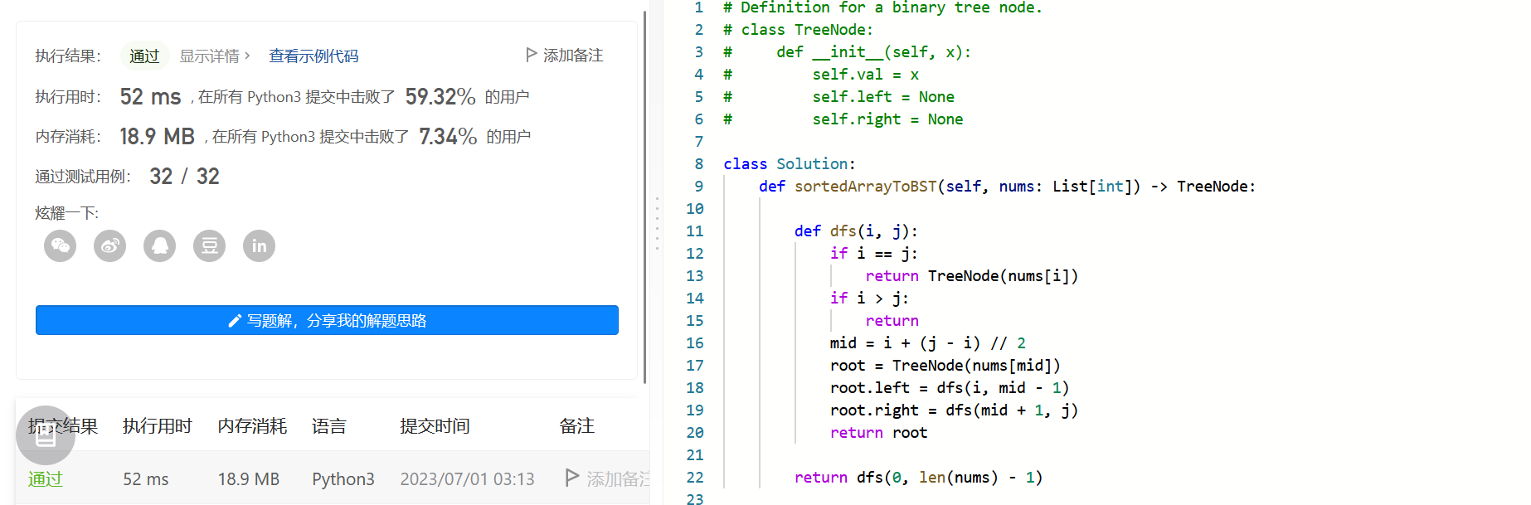
方法二：递归
二叉搜索树的定义，从节点的值来看简单来说就是，左子树<根<右子树。
实际上就是要求避免在最后一层之前出现空节点的情况。

通过二叉搜索树的定义，我们可以知道其根节点必然是有序整数序列的中位数，对于长度为奇数的序列来说，很自然地取到中位数，对于长度为偶数的序列，根节点取右中位数。

由于是有序整数，那么在找到根节点后，我们可以将数组一分为二，其左侧必然是左子树，右侧必然是右子树。

最后再考虑一下终止条件，就是这样一直划分到数组为空。
